
密 级：普通
文档编号：CWX 版 次：1
分册名称： 第1册/共1册

基于WIFI探针的大数据分析
（2017.06）

Hadoop与Spark环境大数据平台搭建

编 写 | ： | 上善若水项目组
校 对 | ：
审 核 | ：
批 准 | ：
生效日期 | ： | 2017年 06 月 20 日

南华大学计算机科学与技术学院/软件学院制
2017年6月
目录
1. 引言 3
1.1 目的 3
1.2 背景 3
1.3 定义 3
2. 搭建环境版本控制 3
3. 搭建过程 3

引言

目的
本文档是对安装Hadoop与Spark环境大数据平台搭建的详细说明。
预期读者：中国软件杯审核组。

背景
软件名称：基于WIFI探针的商业大数据分析系统。
本项目的任务提出者：第六届中国软件杯举办方。
本项目的任务开发者：上善若水项目组。

定义
Hadoop与Spark环境大数据平台搭建：系统开发的环境要求。

搭建环境版本控制
机器操作系统 Ubuntu 16.04.4 LTS
虚拟机 VMware Workstation 12.5.2 build-4638234
Hadoop hadoop-2.6
JDK jdk1.8.0_121
Spark spark-1.6.3-bin-hadoop2.6.tgz
Anaconda3-4.1.1（Python3.5）

搭建过程
1：搭建前期过程
准备三台虚拟机。
1.1：在一台虚拟机上，建立hadoop用户
以root用户进入系统打开ubuntu终端，我们创建一个hadoop用户。使用sudo useradd -m hadoop -s /bin/bash命令
执行完创建用户后，使用sudo /etc/group查看组如图1所示
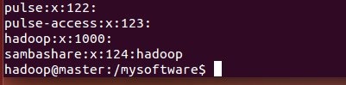
图1
1.2：为hadoop设置密码
使用sudo passwd hadoop为hadoop用户设置密码，并且使用sudo adduser hadoop sudo为hadoop增加管理员的权限
1.3：hadoop用户登录
完成上述步骤后，sudo reboot重启系统，并且以hadoop用户登录系统。
1.4：安装基本服务软件
使用sudo apt-get update命令更新系统软件（软件源更新为清华大学软件源）。安装vim文本编辑器。安装命令为Sudo apt-get install vim。
1.5：安装ssh
Ubuntu默认安装了ssh client 然后我们可以直接安装服务器。使用命令sudo apt-get install openssh-server
1.6:windows安装远程连接工具
工具有Xshell，SecureCRT，putty等等。
1.7：在另外二台虚拟机上完成上面的过程。
其中三台虚拟机hostname分别是master,slave01,slave02。
1.8：修改三台虚拟机hosts文件与hostname
使用sudo vim /etc/hosts 在文件末尾添加为如图2所示
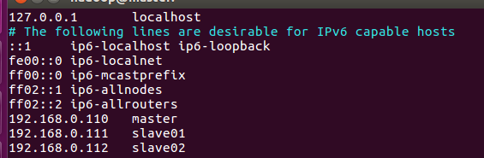
图2
把三台虚拟机的hostname分别修改为master slave01 slave02使用命令为sudo vim /etc/hostname 然后分别重启三台机器，hostname就会生效。
2：master到slave节点的SSH无密码登陆
2.1：首先生成 master的公匙，在master节点终端中执行cd ~/.ssh # 如果没有该目录，先执行一次ssh localhost ssh-keygen -t rsa #一直按回车就可以，生成的密钥保存为.ssh/id_rsa
2.2使用cat ~/.ssh/id_rsa.pub命令查看生成的加密公匙如图3所示
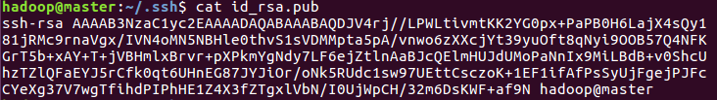
图3
2.3：master节点需要无密码登录本机。
在master本机执行使用ssh localhost验证，结果如图4所示
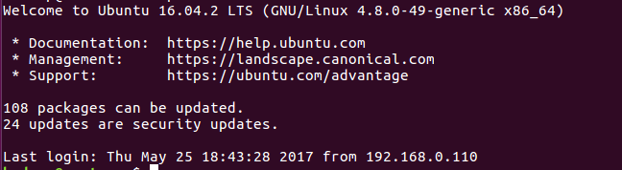
图4
2.4：实现master与slave01,slave02相互通信。
使用scp ~/.ssh/id_rsa.pub hadoop@slave01:/home/hadoop/传输公匙，然后输入用户密码即可。接着在slave01,slave02节点上将ssh公匙保存到相应位置,执行cat ~/id_rsa.pub >> ~/.ssh/authorized_keys。
然后在master节点使用ssh slave02验证，结果如图5所示
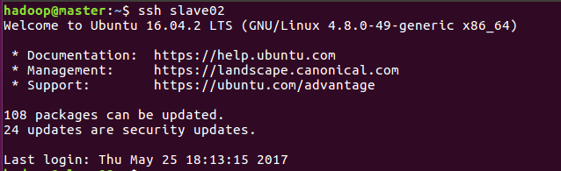
图5
3：安装基础环境JDK
3.1：首先建立/home/hadoop/app目录。
目录/home/hadoop/app中存放的是安装软件解压后的文件夹。其中/home/hadoop/app的文件权限如图6所示
图6
3.2：Java1.8环境搭建
下载jdk-8u121-linux-x64.tar.gz，上传到master虚拟机，解压到所建立的目录/home/hadoop/app中。将文件重命名为jdk1.8.0_121。
增加JAVA_HOME。使用sudo vim /etc/profile增加环境变量JAVA_HOME,在文件末尾添加
export JAVA_HOME=/home/hadoop/app/jdk1.8.0_121/,
export PATH=$JAVA_HOME/bin:$PATH 使用source /etc/profile使之重启系统后依然生效。
使用java -version命令检验环境是否配置有效，结果如图7所示
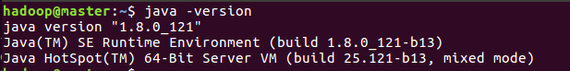
图7
3.3：在slave02，slave03执行同样的操作，配置好JAVA_HOME环境变量。
4：安装Scala基础环境
4.1：Scala环境搭建，下载scala-2.11.7.tgzScala包，上传到master节点，解压到//home/hadoop/app目录下，文件夹scala-2.12.2。
4.2：配置Scala环境变量。
增加SCALA_HOME 使用sudo vim /etc/profile编辑，在文件末尾增加
Export SCALA_HOME=/home/hadoop/app/scala-2.12.2
export PATH=$SCALA_HOME/bin:$PATH,最终使用source /etc/profile。
安装好Scala环境后使用scala -version查看是否安装成功，如图8所示
图8
4.3:在slave01,slave02虚拟机进行上述同样的操作。配置好scala环境。
5：Hadoop完全分布式搭建
5.1：下载hadoop-2.6.5版本的hadoop，上传至master节点，解压到/home/hadoop/app目录下。
5.2：增加HADOOP_HOME系统变量。
使用sudo vim /etc/profile编辑，在文件夹末尾增加export HADOOP_HOME=/home/hadoop/app/hadoop-2.6.5/,export PATH=”$HADOOP_HOME/bin
:$HADOOP_HOME/sbin:PATH”。
5.3：需要修改配置文件，进入/home/hadoop/app/hadoop-2.6.5/etc/hadoop目录下,修改以下配置文件中的9个配置文件。如图9所示
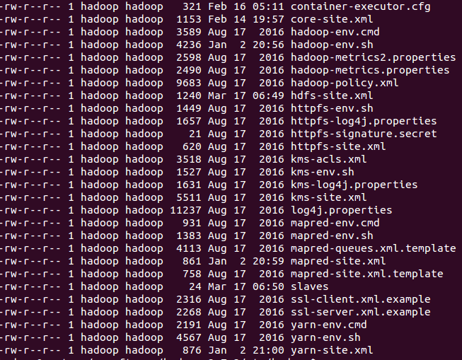
图9
/home/hadoop/app/etc/hadoop/hadoop-env.sh
/home/hadoop/app/hadoop-2.6.5/etc/hadoop/yarn-env.sh
/home/hadoop/app/hadoop-2.6.5/etc/hadoop/slaves
/home/hadoop/app/hadoop-2.6.5/etc/hadoop/core-site.xml
/home/hadoop/app/hadoop-2.6.5/etc/hadoop/hdfs-site.xml
/home/hadoop/app/hadoop-2.6.5/etc/hadoop/mapred-site.xml
/home/hadoop/app/hadoop-2.6.5/etc/hadoop/yarn-site.xml
以上文件默认不存在的，可以复制对应的template文件获得。
5.4：修改/home/hadoop/app/etc/hadoop/hadoop-env.sh。如图10所示
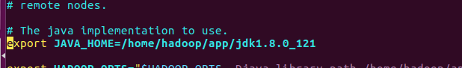
图10
JAVA_HOME的值为图上所示。
5.5：修改/home/hadoop/app/hadoop-2.6.5/etc/hadoop/yarn-env.sh。
如图11所示
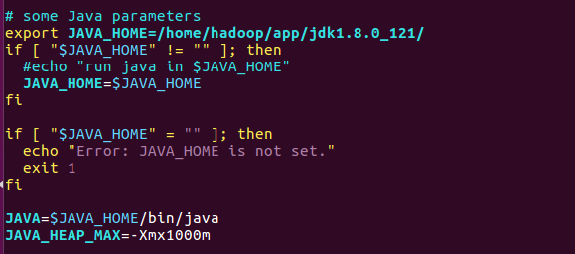
图11
5.6：修改/home/hadoop/app/hadoop-2.6.5/etc/hadoop/slaves文件，往文件中添加slave01,slave02。如图12所示
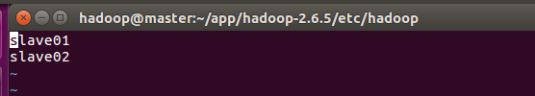
图12
5.7：/home/hadoop/app/hadoop-2.6.5/etc/hadoop/core-site.xml文件，如图13所示
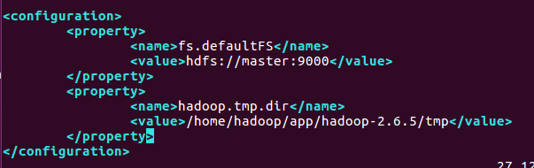
图13
5.8：修改/home/hadoop/app/hadoop-2.6.5/etc/hadoop/hdfs-site.xml配置文件，如图14所示。
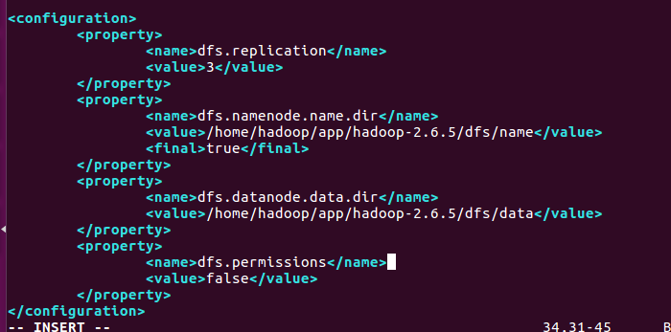
图14
5.9：修改/home/hadoop/app/hadoop-2.6.5/etc/hadoop/mapred-site.xml配置问价，如图15所示
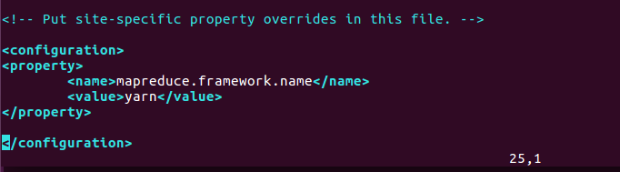
图15
5.10：修改/home/hadoop/app/hadoop-2.6.5/etc/hadoop/yarn-site.xml文件，结果如图16所示
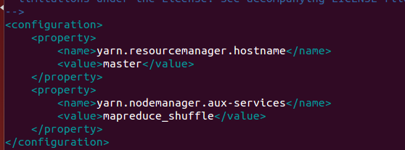
图16
5.11：修改配置完上述文件后，我们需要在虚拟机上建立相应的文件夹，保存hadoop的相关文件。结果如图17所示
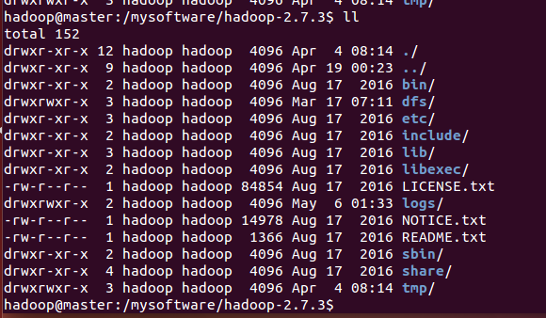
图17
图17中的dfs与tmp的文件属组，用户都是hadoop。如果不在所属组与用户下可以使用sudo chown -R 组:用户 文件 修改。
5.12：完成上述工作后，我们将hadoop-2.6.5整个文件夹传送到slave01,slave
02两个从机。使用以下命令sudo scp -rf /home/hadoop/app/hadoop-2.6.5 hadoop@slave01: /home/hadoop/app/完成传输。
5.13：验证是否安装成功，使用命令hdfs namenode -format格式化namenode，如果返回的结果如图18所示则安装成功
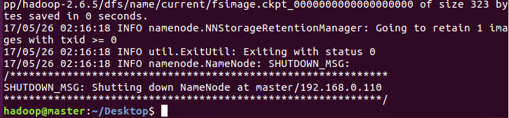
图18
5.14：启动hdfs与yarn 分别用命令sudo start-hdfs.sh,sudo start-yarn.sh如果在主节点master结果为图19，从节点slave01,slave02为图20,则启动成功。

图19
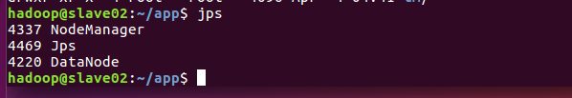
图20
5.15：启动桌面工具查看是否安装成功，进入master节点在浏览器中输入192.168.0.100:50070，结果如图21所示，则成功。
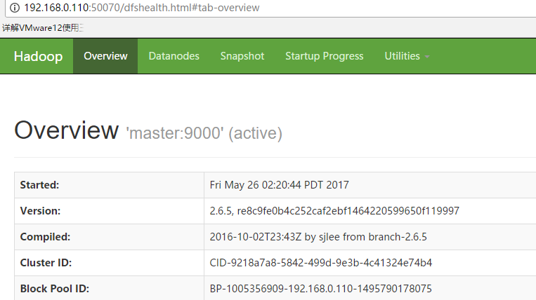
图21
至此，Hadoop完全分布式集群成功搭建。
6：测试Hadoop完全分布式集群。
6.1:对文本中的单词进行统计。
6.1.1：将本地linux系统中文本testwordcount.txt上传到集群上，使用hadoop fs -put testwordcount.txt /input,结果如图22,23所示
图22
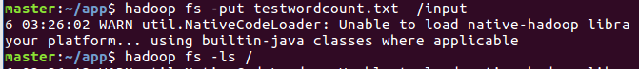
图23
6.1.2：文本内容为如图24所示
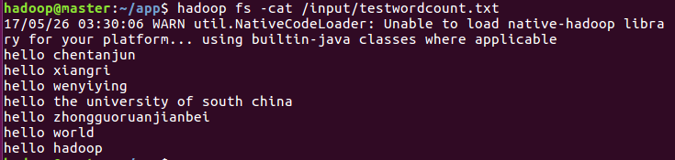
图24
6.1.3利用hadoop jar hadoop-mapreduce-examples-2.6.5.jar wordcount /input/ /output/testwordcount/命令测试单词统计案例。结果如图25,26所示。
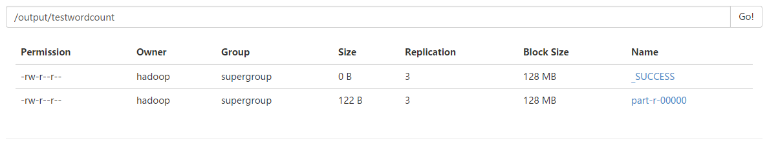
图25
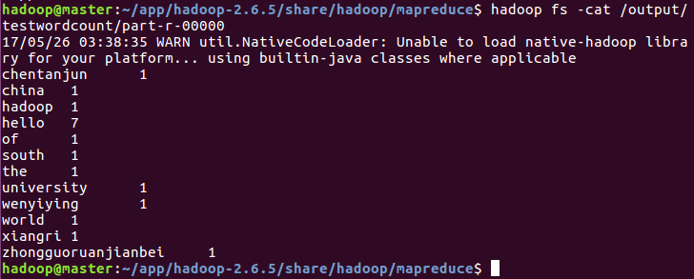
图26
7：Spark1.6.3完全分布式环境搭建
7.1：下载spark-1.6.3-bin-hadoop2.6.tgz，上传至master节点，然后解压到/home/hadoop/app/文件重命名为spark。
7.2：修改相关的配置文件。
使用sudo /etc/profile编辑，在文件末尾添加
export SPARK_HOME=/home/hadoop/app/spark
export PATH=$SPARK_HOME/bin:$SPARK_HOME/sbin:$PATH
7.3：复制spark-env.sh.template成spark-env.sh，cp spark-env.sh.template spark-env.sh 修改$SPARK_HOME/conf/spark-env.sh，添加如下内容：
export JAVA_HOME=/home/hadoop/app/jdk1.8.0_121
export HADOOP_HOME=/home/hadoop/app/hadoop-2.6.5
export SCALA_HOME=/home/hadoop/app/scala-2.12.2
export HADOOP_CONF_DIR=/home/Hadoop/app/Hadoop-2.6.5/etc/hadoop
7.4：复制slaves.template成slaves cp slaves.template slaves然后修改$SPARK_HOME/conf/slaves,添加如下内容如图27所示
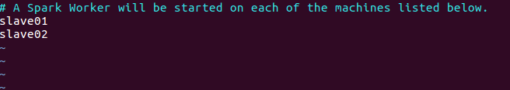
图27
7.5：将配置好的spark文件复制到slave01,slave02节点。
scp /home/hadoop/app/spark/ hadoop@slave01:/home/hadoop/app
scp /home/hadoop/app/spark/ hadoop@slave02:/home/hadoop/app
7.6：修改slave01,slave02配置。
在slave01,slave02上分别修改/etc/profile，增加spark的配置，过程同master一样。
7.7:在master节点上启动集群。
spark/sbin/start-all.sh
7.8：查看是否启动成功。结果如图28，29,30所示
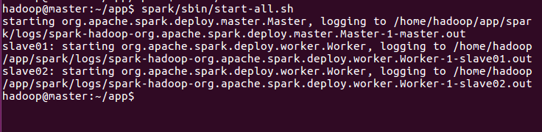
图28
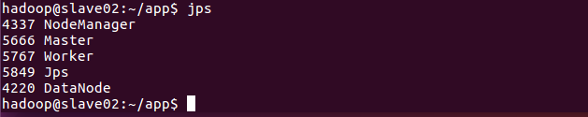
图29

图30
master节点在hadoop的基础上增加了Master，slave在hadoop的基础上增加了worker。
7.9：成功搭建spark环境，进入192.168.0.110(master):8080页面。如图31所示
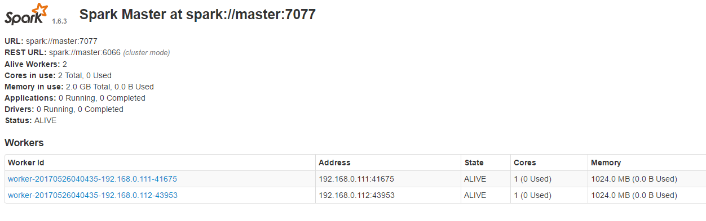
图31
8：测试Spark1.6.3完全分布式环境
8.1：先在本地建立源文件，如图32所示。
图32
8.2：然后将hello.txt上传到hdfs，如图33所示，测试的源文件的内容为：
Hello hadoop
hello spark
hello bigdata
图33
8.3：为了避免麻烦这里我们使用spark-shell，做一个简单的worcount的测试。如图34所示。
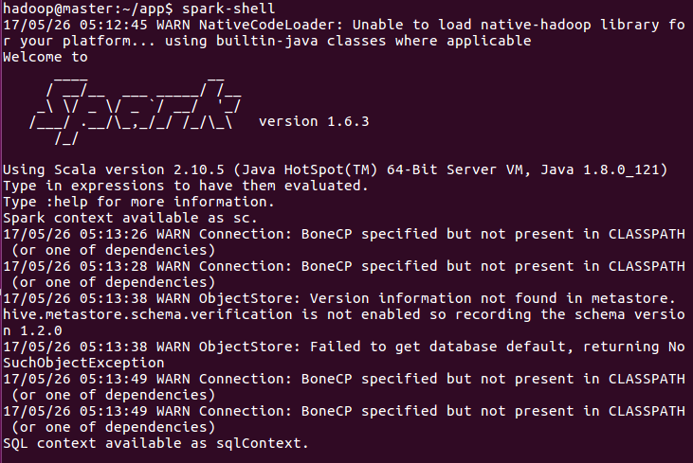
图34
8.4：测试方法与结果如图35所示。
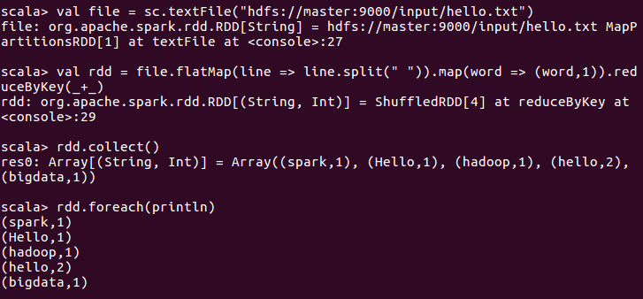
图35
8.5：退出spark环境最好使用:quit或者Ctrl+D。

